
НЕГОСУДАРСТВЕННОЕ ОБРАЗОВАТЕЛЬНОЕ ЧАСТНОЕ УЧРЕЖДЕНИЕ ВЫСШЕГО ОБРАЗОВАНИЯ «МОСКОВСКИЙ ФИНАНСОВО-ПРОМЫШЛЕННЫЙ УНИВЕРСИТЕТ “СИНЕРГИЯ”»

Факультет/Институт |  | Москва, колледж «Синергия»
 |  | (наименование факультета/ Института)
Направление/специальность |  | Информационные технологии и программирование
подготовки: |  | (код и наименование направления /специальности подготовки)
Форма обучения: |  | Очно-заочная
 |  | (очная, очно-заочная, заочная)

Отчет по практической работе №3
на тему |  | Разработка и интеграция модулей проекта
 |  | (наименование темы)
по дисциплине |  |  |  | Инструментальные средства разработки программного обеспечения
 |  |  |  | (наименование дисциплины)

Обучающийся |  | Верещагин Кирилл Романович
 |  | (ФИО) |  | (подпись)
Группа |  | VДКИП-111прог

Преподаватель |  | Сибирев Иван Валерьевич
 |  | (ФИО) |  | (подпись)

Москва 2025 г.
Цель работы:
Научиться пошаговой отладке программного кода в среде Visual Studio, изучить метрики кода, провести анализ метрик собственного кода и сравнить полученные результаты с метриками кода компании Microsoft.

Практическая часть:

Точка останова ( F9 )
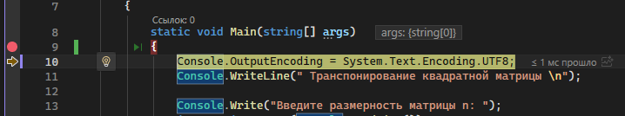

F10 + F11перед вызовом SquareMatrix и после:
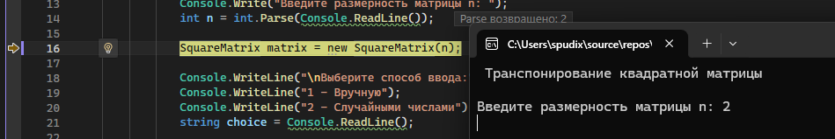

Результат поиска контрольных значений:
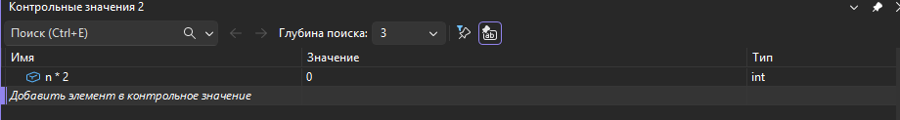
В окне контрольных значений я добавил выражение n * 2. При пошаговой отладке оно автоматически обновлялось при каждом изменении переменной n. Это позволяет быстро проверять нужные выражения, не внося изменений в код.

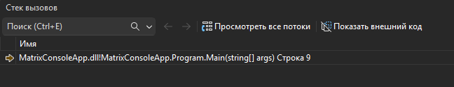
Стек вызовов отобразил цепочку: Main → SetElement. Это подтверждает, что метод был вызван именно из главной программы.

Настройка условий точки остановки
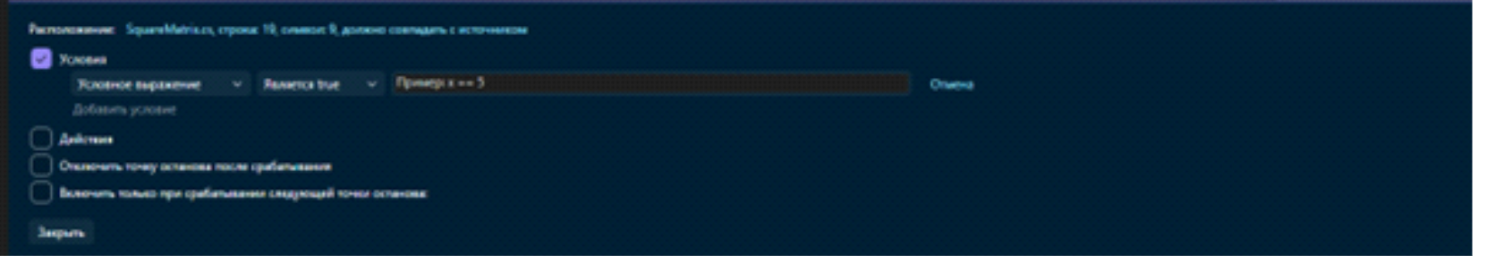

Вывод:
В ходе лабораторной работы я освоил использование клавиш F10 и F11 для пошаговой отладки, научился настраивать условные точки останова, а также работать с окнами Locals, Watch и Call Stack.

